МІНІСТЕРСТВО ОСВІТИ І НАУКИ УКРАЇНИ

НАЦІОНАЛЬНИЙ УНІВЕРСИТЕТ «ЛЬВІВСЬКА ПОЛІТЕХНІКА»

Кафедра інформаційних систем та мереж

Лабораторна робота №3

з дисципліни

СПЕЦІАЛІЗОВАНІ МОВИ ПРОГРАМУВАННЯ

на тему

Розробка ASCII ART генератора для візуалізації текстових даних

Виконав:

студент групи РІ-21сп

Богдан Д.А.

Прийняв:

Шербак С.С.

Львів-2024

**Мета лабораторної роботи:** Створення додатка Генератора ASCII-арту.

**Завдання**

**Завдання 1: Введення користувача.**

Створіть Python-програму, яка приймає введення користувача для слова або фрази, яку треба перетворити в ASCII-арт.

**Завдання 2: Бібліотека ASCII-арту.**

Інтегруйте бібліотеку ASCII-арту (наприклад, pyfiglet або art) у вашу програму для генерації ASCII-арту з введення користувача

**Завдання 3: Вибір шрифту.**

Дозвольте користувачам вибирати різні стилі шрифтів для свого ASCII-арту. Надайте список доступних шрифтів та дозвольте їм вибрати один.

**Завдання 4: Колір тексту**

Реалізуйте опцію вибору користувачем кольору тексту для їхнього ASCII-арту. Підтримуйте основний вибір кольорів (наприклад, червоний, синій, зелений).

**Завдання 5: Форматування виводу.**

Переконайтеся, що створений ASCII-арт правильно відформатований та вирівнюється на екрані для зручності читання.

**Завдання 6: Збереження у файл.**

Додайте функціональність для збереження створеного ASCII-арту у текстовому файлі, щоб користувачі могли легко завантажувати та обмінюватися своїми творіннями.

**Завдання 7: Розмір ARTу.**

Дозвольте користувачам вказувати розмір (ширина і висота) ASCII-арту, який вони хочуть створити. Масштабуйте текст відповідно.

**Завдання 8: Вибір символів.**

Дозвольте користувачам вибирати символи, які вони хочуть використовувати для створення ASCII-арту (наприклад, '@', '#', '*', тощо).

**Завдання 9: Функція попереднього перегляду.**

Реалізуйте функцію попереднього перегляду, яка показує користувачам попередній перегляд їхнього ASCII-арту перед остаточним збереженням.

**Завдання 10: Інтерфейс, зрозумілий для користувача.**

Створіть зручний для користувача інтерфейс командного рядку для додатка, щоб зробити його інтуїтивно зрозумілим та легким у використанні.

**Виконання роботи**

**Структура файлів:**

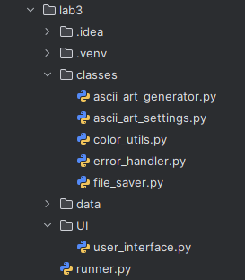

**Вміст файлу user_interface.py:**

import os  
import sys  
  
lab3_root = os.path.abspath(os.path.join(os.path.dirname(__file__), ".."))  
sys.path.append(lab3_root)  
  
from lab3.classes.ascii_art_generator import AsciiArtGenerator  
from lab3.classes.ascii_art_settings import AsciiArtSettings  
from lab3.classes.color_utils import ColorManager  
from lab3.classes.file_saver import FileManager  
from lab3.classes.error_handler import FontError, ColorError  
  
def main():  
 ascii_art_generator = AsciiArtGenerator()  
 ascii_art_service = AsciiArtSettings()  
 color_manager = ColorManager()  
 file_manager = FileManager()  
  
 while True:  
 print("\n--- Меню ---")  
 print("1. Створити ASCII арт")  
 print("2. Вихід")  
 choice = input("Виберіть опцію: ")  
  
 match choice:  
 case '1':  
 try:  
 user_text = input("Введіть слово або фразу для перетворення на ASCII-арт: ")  
 selected_font = ascii_art_generator.select_font()  
 selected_color = color_manager.select_color()  
 custom_symbol = input("Введіть символ, який використати в ASCII-арт: ")  
  
 ascii_art = ascii_art_generator.generate_ascii_art(user_text, selected_font, custom_symbol)  
 ascii_art = ascii_art_service.preview_and_change_symbol(  
 ascii_art, selected_color, user_text, selected_font, ascii_art_generator)  
  
 change_size = input("Бажаєте змінити розмір ASCII-арту? (так/ні): ").strip().lower()  
 if change_size == 'так':  
 ascii_art = ascii_art_service.change_size(ascii_art, ascii_art_generator, selected_color)  
  
 save_option = input("Бажаєте зберегти ASCII-арт у файл? (так/ні): ").strip().lower()  
 if save_option == 'так':  
 file_manager.save_to_file(ascii_art)  
  
 except (FontError, ColorError) as error:  
 print(error.message)  
 except ValueError:  
 print("Помилка: Введено невірне значення. Будь ласка, спробуйте ще раз.")  
  
 case '2':  
 print("Вихід з генератора ASCII-арту!")  
 break  
  
 case _:  
 print("Неправильний вибір, спробуйте ще раз.")

Результатом виконання лабораторної є генератор ASCII-артів з можливістю задати колір тексту, шрифт та символ для генерації арту, також змінювати розмір згенерованого арту.

На рисунку 1 зображено генерацію ASCII-арту.

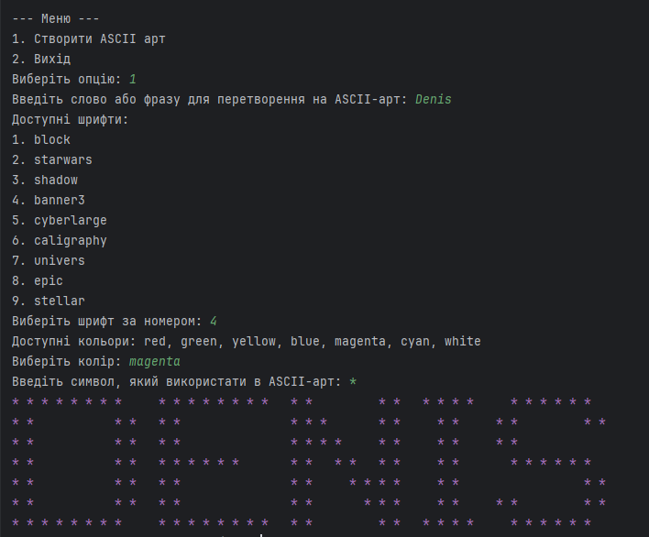

Рисунок 1 – ASCII-арт

На рисунку 2 зображена зміна символу та розміру ASCII-арту.

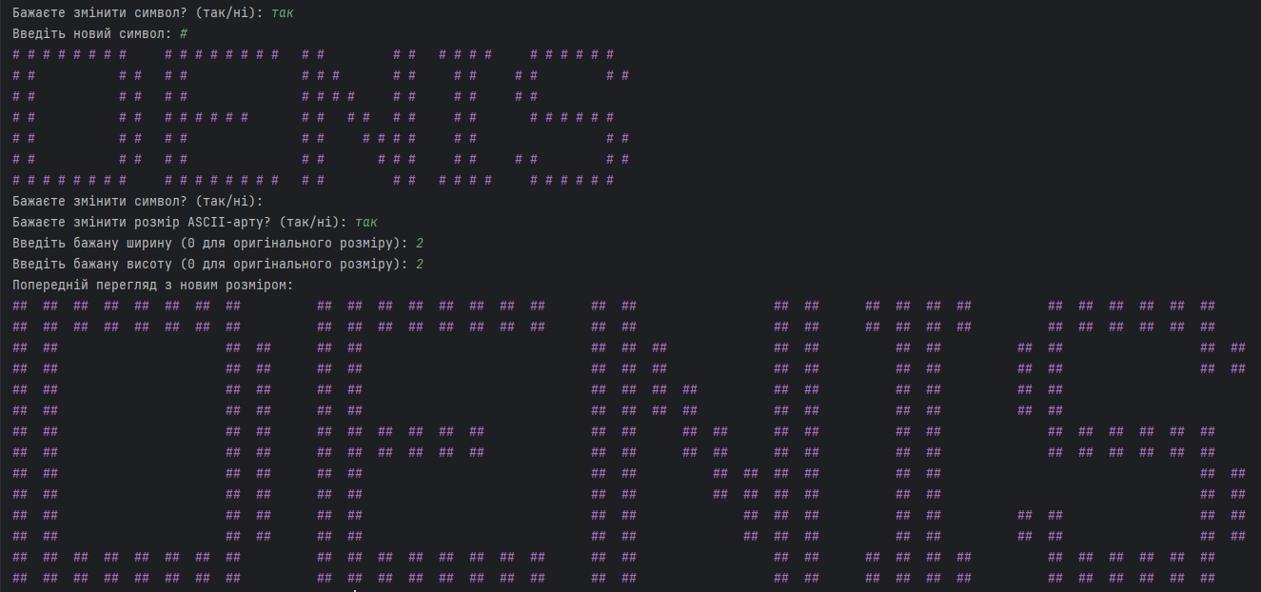

Рисунок 2 – Змінений символ та розмір арту

**Висновок:** У ході виконання ЛР я створив універсальний генератор ASCII-арту, який дозволить користувачам налаштовувати свої творіння з різними шрифтами, кольорами, розмірами та символами.